Ficha de avaliação
Ficha 6B

Ficha de Avaliação | 12.1. Estabilidade e instabilidade num mundo unipolar

Escola: ___________________________________________________________________ N.º: ________ Turma: _________
Classificação: _____________________________________ Prof.: __________________ Enc. de Ed.: __________________

GRUPO I – 12.1. Estabilidade e instabilidade num mundo unipolar

1. Analisa as fontes.

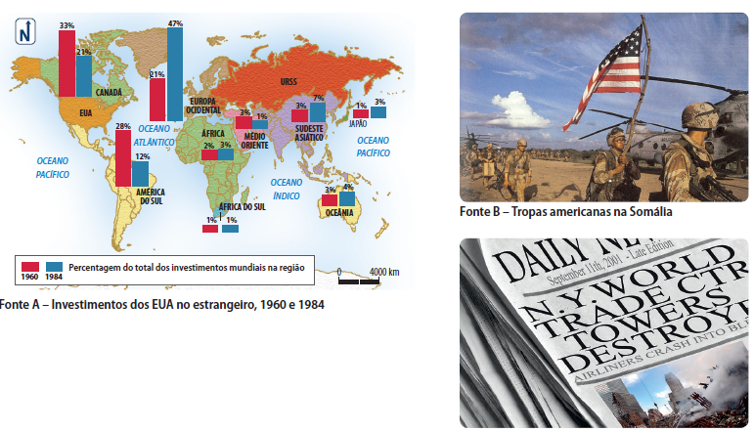
Fonte A – Investimentos dos EUA no estrangeiro, 1960 e 1984

Fonte A
Fonte B – Tropas americanas na Somália

Fonte C – Ataque terrorista a Nova Iorque, 11 de setembro, 2001

1.1. Assinala a opção correta.
a) Com o fim da URSS, destaca-se como superpotência mundial:
o Japão.
os EUA.
a Rússia.
b) Segundo as fontes A e B, as razões do seu dinamismo económico resultam da:
atividade financeira de empréstimos e investimentos ao estrangeiro e da sua força militar.
dependência de créditos do estrangeiro e independência militar.
importância estratégica e abundância de recursos naturais.
2. Apresenta, a partir da análise da fonte C e dos teus conhecimentos, as principais consequências do
unilateralismo americano.

3. Lê a fonte.
Fonte D
Reynaldo Bernal é um pequeno pescador. Ele vive na aldeia vizinha de Naia (baía
de Manila, Filipinas) e queixa-se de a custo sobreviver. Mas qualquer coisa mudou
para o senhor Bernal: a família melhorou as suas condições de vida porque duas
das quatro filhas encontraram emprego nas novas fábricas estrangeiras que se
implantaram nos arredores. As irmãs juntaram as suas economias para fazer uma
surpresa aos pais: um vistoso televisor novo de 1500 dólares. [...]
The Washington Post, em Courrier Internacional, janeiro de 1997

3.1. Explica, partindo da fonte, o conceito de globalização.

4. Lê as fontes.

Cerca de 2 milhões de jovens tiraram partido dos
programas da União Europeia para prosseguirem
estudos e para desenvolvimento pessoal noutro país
europeu. Consequentemente, os programas da UE de
intercâmbio educativo, como o Erasmus, no Ensino
Superior, ou Leonardo da Vinci, para a formação
profissional, tornaram-se nomes conhecidos.
Visão, janeiro de 2007

Em 25 de março de 2007 a Europa comemorou os seus
50 anos, o que representa muito tempo. Vivi esse dia com
entusiasmo e esperança. [Esse dia] oferecia-nos uma
referência de paz, democracia pluralista, respeito pelos
direitos Humanos, e de bem-estar para todos os europeus.
Tudo o que, tragicamente, nos faltava em Portugal! Era
um sonho, uma utopia, no sentido mais nobre da palavra,
que começava então a concretizar-se, graças à visão e à
coragem política dos “pais fundadores”.
Mário Soares, A Utopia Europeia, revista Visão, março de 2007
Fonte F
Fonte E

4.1. A que acontecimento se refere o autor da fonte E?
4.2. Avalia, usando a informação das fontes o os teus conhecimentos, o impacto da integração de Portugal na Comunidade Económica Europeia.

5. Apresenta as principais vantagens de ser um cidadão europeu.



